ESPECIFICACIONES LICITATORIAS
OBRA: Ventilacion Subestaciones
Lugar: Planta Pacheco.
S.O. Nº: 629493
Req. Nº: XXXXX / XXXXX
Tarea Nº: 1982

Rev. | Descripción | Fecha | Realizó | Revisó | Aprobó
0 | Para Licitación | 26/08/25 | E.S. | XX | XX

ÍNDICE

1. INTRODUCCION 2
2. ESPECIFICACIONES GENERALES 2
2.1 Alcance 2
2.2 Visita de obra 3
2.3 Ingeniería 3
2.4 Cronograma 4
2.5 Horarios y días laborales 4
2.6 Pre Task Analysis 4
2.7 Profesionales en Obra 5
2.8 Ordenes de Servicio y Notas de Pedido 5
2.9 QA/QC 5
2.10 Safety 6
2.10.1 Limpieza 6
2.10.2 Aspectos Ambientales 7
2.10.3 Medición de Ruidos 7
2.11 Normas y reglamentos de aplicación general 7
Ford Land 7
2.12 Formularios 8
2.13 Delimitaciones, Cierres de Obra, Protección de Equipos e Instalaciones 9
2.14 Vigilancia 10
2.15 Obradores 10
2.16 Taller/es del Constructor 11
2.17 Vehículos 11
2.18 Subcontratación 11
2.19 Exclusiones de los servicios 11
3. INSTRUCCIONES A LOS OFERENTES 12
4. ESPECIFICACIONES TECNICAS PARTICULARES 17
4.1. Introducción General 17
4.2. Descripción de los trabajos 18
4.2.1. Tareas Preliminares 18
5. ANEXOS 38

- INTRODUCCION
El Contratista o Proveedor de Servicios, en lo sucesivo denominado “OFERENTE”, se compromete a ejecutar íntegramente los servicios descritos en esta Especificación Licitatoria para Ford Argentina S.C.A., denominada “CONTRATANTE” o "PROPIETARIO", debiendo cumplir bajo todos los aspectos las normas, leyes, reglamentos externos e internos, ya sean municipales, estatales o federales, incluidos los temporales y disciplinarios, así como, ser el único responsable de indemnizar al Contratante por cualquier perdida y daño causado por el incumplimiento de lo antes mencionado, incluyendo a otras empresas subcontratadas. Todas las cargas sociales y laborales derivadas de la prestación de servicios en esta base de concurso serán de exclusiva responsabilidad del Proponente, debiendo demostrar mensualmente al Contratante los pagos de los mismos. Ford Argentina S.C.A. informa que existe un equipo responsable de la verificación de dicha documentación, siendo Ford Land, en el que se delega la responsabilidad de gestionar este contrato y al que el Proponente deberá responder y cumplir.
Los documentos relativos a este Pliego Licitatorio han sido preparados por:
Área: Ford Land.
Dirección: Colectora Este 34603, Planta Ford Pacheco.
Localidad/Provincia: General Pacheco – Buenos Aires, Argentina.
Emitido por: Ing. Juan Cruz De Amezaga
Contacto: +54 9 11-3342-7660 Email: jdeameza@ford.com.

- ESPECIFICACIONES GENERALES

2.1 Alcance
En el presente pliego se dan los lineamientos básicos para la ejecución de la obra denominada “Instalación de Tableros de Tomas para Vehículos”, ubicada en Ford Argentina - Planta Pacheco, Colectora Este 34603, Av. Henry Ford GTA, Colectora Panamericana, General Pacheco, Provincia de Buenos Aires, Argentina.
Los trabajos deberán ejecutarse en su totalidad en condiciones óptimas de servicio y funcionalidad, aun cuando en las especificaciones o planos se hayan omitido detalles específicos. La modalidad de contratación es por Ajuste Alzado, por lo que el Oferente deberá contemplar todo lo indicado o no en esta especificación técnica licitatoria.
El oferente deberá cotizar la provisión de todos los elementos necesarios: Ingeniería, Mano de Obra, Materiales, Equipos y Herramientas, Elementos de Izaje, entre otros, todo esto con el fin de llevar a cabo la materialización de la obra indicada en este documento.
Los trabajos requeridos consisten en:
- Proveer los medios necesarios para la implementación de las tareas solicitadas en las fechas previstas, de acuerdo con las Especificaciones y Estándares constructivos de Ford Argentina S.C.A.
- Proveer la ingeniería de Detalle y Dirección Técnica adecuada para concretar las tareas indicadas y sus complementarias.

El Oferente se compromete a iniciar el trabajo inmediatamente después de la emisión de la Nota de Pedido por parte de Ford Argentina S.C.A. y a completarlo en tiempo y forma en según el plazo de entrega solicitado.
Para este proyecto se considera la instalación de 4 tableros de tomacorrientes para cargadores de vehículos industriales, el reemplazo del tablero general de sector de Carpas y su alimentador en baja tensión. Incluye todos los servicios de la disciplina civil, eléctrica y mecánica, todo conforme a este proyecto licitatorio.

2.2 Visita de obra
Previo a la presentación de la propuesta, el Oferente deberá realizar visitas detalladas del lugar donde se llevará a cabo la obra, para verificar las instalaciones existentes, condiciones de trabajo, posibles interferencias y otros elementos que puedan afectar el costo de los servicios. La visita debe ser programada en conjunto con al menos un representante de Ford Land y un representante de la contratista, se debe dejar registrada la asistencia a través de un Certificado de Visita (Ver Anexos).
El contratista deberá tener las dudas resueltas previo a la elaboración y presentación de la propuesta económica, para esto realizará todas las consultas que requieran y se dejarán asentadas las respuestas mediante circulares que serán difundidas a todos los participantes.
En el caso de que el contratista, este interesado en presentar soluciones alternativas o modificaciones, se considerara siempre que las cotizaciones se proporcionen por separado y contengan información completa, tales como: descripción de los equipos y/o instalaciones, planos esquemáticos de los cambios propuestos y costos correspondientes.

2.3 Ingeniería
La documentación que acompaña el presente pliego es documentación de licitación, no tiene carácter constructivo. La contratista revisará y controlará los datos en ellos proporcionados y deberá hace notar cualquier error o discrepancia en los mismos.
El oferente deberá contemplar la realización de su propia ingeniería, memoria descriptiva, memoria de cálculo, plan y secuencia de demoliciones, planos de encofrados, planillas de corte y doblado de barras, planos de detalles constructivos, memorias de cálculo y cualquier otra documentación necesaria, aplicada al alcance de la obra y con el fin de definir el alcance del presente pliego de especificaciones técnicas. Así mismo será responsabilidad del contratista la previsión y provisión de todo elemento que aun no estando indicado en forma expresa, sea necesario para la correcta realización de los trabajos.
La documentación deberá ser presentada ante el Ingeniero Responsable de Ford Land en formato digital, respetando los formatos estandarizados de Ford y los plazos requeridos.
Una vez presentada la documentación para su revisión o aprobación se dará respuesta dentro de los primeros 7 días hábiles indicando observaciones, si las hubiere, o aprobación pertinente.

2.4 Cronograma
Teniendo en cuenta que la calidad y plazos son requisitos fundamentales en el desarrollo de los trabajos, la contratista preparar un cronograma detallado de todas las tareas. Dicho cronograma deberá ser realizado en Microsoft Project y entregado a Ford Land para su revisión y aprobación, dentro de los 10 primeros días de adjudicación de la obra. La estructura del cronograma seguirá los lineamientos de apertura de trabajos según cada itemizado descrito en la planilla de cotización y tendrá en cuenta los periodos de compra de materiales, traslado a obra, ejecución de los trabajos y cualquier otro elemento a consignar de importante y necesidad de seguimiento.

2.5 Horarios y días laborales
La obra se desarrollará con procesos productivos en ejecución (planta en funcionamiento), por lo que deberá considerar que las tareas a ejecutar se realizaran en etapas parciales. Los días y horarios se coordinarán con el Ingeniero Responsable de Ford Land, siendo los horarios habituales de Lunes a Viernes de 8:00hs a 17hs.
En caso de que surja la necesidad se podrán acordar horarios alternativos con el Ingeniero Responsable de Ford Land, siempre estén acorde a la normativa vigente y no interfieran con algún proceso productivo de planta.
El Contratista deberá adaptar sus horarios de trabajo a los de producción, no debiendo bajo ningún concepto interferir con ella y no pudiendo adicionar mayores costos por cambio de horarios y trabajos en horas extraordinarias o feriados.
La contratista está habilitada para trabajar las 24hs, todos los días, incluidos domingos y feriados, teniendo en cuenta las siguientes restricciones:
- Los turnos de trabajo de cada operario en ningún caso pueden superar las 12 horas corridas.
- La carga, descarga de materiales y equipos podrá realizarse en cualquier horario o día.
- Excepcionalmente Ford, en caso de potenciales interferencias entre la obra y la circulación habitual de producción, podrá determinar quién tiene la prioridad y la contratista deberá adaptarse a esa necesidad.
- Si se tuviesen que ejecutarse tareas que incluyan un alto nivel de ruido, se debe considerar la necesidad de ejecutarlas fuera del horario de producción de planta.
El horario de ingreso a planta no podrá ser entre las 07:30hs y las 08:00hs, horario reservado para ingreso de personal de planta, para evitar aglomeraciones.
El oferente debe tener presente que cuando las tareas generen interferencia con la producción, y no puedan realizarse en paralelo con la misma, se deberá trabajar fuera de los horarios de producción. Estos incluyen, en líneas generales, los días hábiles en horario nocturno, los fines de semana, y los Down Day (días no productivos).

2.6 Pre Task Analysis
El Pre Task Analysis (PTA) se deberá realizar antes del inicio de cualquier tarea; el Contratista deberá elaborarlo en un formato estándar proporcionado por Ford Land y presentarlo al Ingeniero Responsable (Ford Land) para su revisión y aprobación.
El PTA deberá ser elaborado y firmado por el responsable de seguridad de la contratista (Licenciado matriculado), en este se detallará la metodología y secuencia de tareas, equipos y materiales a utilizar. El PTA será presentado a Ford Land en formato digital para su aprobación indicando, además, los riesgos, las medidas de seguridad y tiempos de ejecución parciales de cada tarea.
Una vez aprobados, serán los utilizados para la ejecución de los trabajos. No se podrá realizar ningún trabajo sin la aprobación del PTA.
Si surgieran cambios durante la ejecución de las tareas, los mismos deben ser consensuados entre las partes (Licenciado, Técnico de Seguridad y Ford Land), y registrados en el documento.

2.7 Profesionales en Obra
Durante la ejecución de los trabajos, el Contratista deberá tener al menos un profesional capacitado (Ingeniero, Arquitecto o Técnico Especializado), para realizar la supervisión de los trabajos con presencia permanente en obra, deberá también ser el interlocutor con Ford Land.

2.8 Ordenes de Servicio y Notas de Pedido
Previo al inicio de la obra se consensuará e implementará, de ser necesario y dependiendo de la magnitud de la obra, el uso de Libros de Ordenes de Servicio para Ford Land y Notas de Pedido para el contratista. Se emitirán las notificaciones o respuestas mediante archivos digitales, y se deberán firmar los mismos mediante Docusing. Las respuestas a Ordenes de Servicio deberán efectuarse hasta 5 días hábiles después de emitida la Orden de Servicio.
El oferente solo podrá comenzar cualquier trabajo descrito en esta Especificación Técnica, después de la emisión de la Nota de Pedido y la consignación de toda la documentación previa requerida.
No se podrá realizar ningún cambio en el alcance contratado en el campo sin la autorización por escrito de Ford Argentina S.C.A., el cual tomará forma y será validado por escrito.

2.9 QA/QC
Para participar en este concurso o contratar servicios, el Oferente deberá estar alineado a la norma ISO 9000 o presentar un plan de certificación en proceso. Para evaluar y evolucionar este rubro, el Oferente contratado deberá controlar:
- Uniforme (limpieza, idoneidad, identificación).
- Limpieza (organización, limpieza, disciplina).
- Seguridad (Cumplimiento de requisitos legales aplicables y Estándares de Seguridad de Ford).
- Servicio técnico (rapidez, prontitud, calidad, herramientas).
- Accidentes en las instalaciones del contratista.
- Informes de control de perdidas por accidentes ocurridos en las instalaciones del Contratante.
Los estándares de calidad que se estiman para este proyecto se posicionan en el límite de la excelencia, por lo que la Contratista deberá presentar y hacer seguimiento periódico con el Ingeniero responsable de Ford Land, la documentación siguiente:
- Plan de calidad y metodologías aplicadas requeridas.
- Planillas de registro de control de calidad: Certificación de materiales, control de aplicación de productos especiales, hormigonados, revestimientos o morteros epóxicos, entre otros.
- Ensayos de obra (Verificación del suelo, medición de asentamientos, probetas para medición de resistencia de hormigón, ensayos de resistencia, entre otros).
- Registro de temperaturas y clima en general.
- Carpeta Conforme a Obra con registro de toda la documentación descrita en los puntos anteriores.
Toda la documentación descrita anteriormente queda sujeta a aprobación por parte de Ford Land, para su implementación antes de realizar cualquier actividad relacionada con el proyecto, quedando exceptuada la carpeta de calidad y resultados proporcionados por el laboratorio avalado de preferencia de la contratista.

2.10 Safety
El contratista deberá cumplir rigurosamente las Normas de Salud, Seguridad y Medio Ambiente durante todo el transcurso de la obra, permanencia dentro de las instalaciones de planta y hasta la recepción de la obra. Sera obligatoria la presencia permanente en obra de un Técnico de Higiene y Seguridad matriculado de acuerdo con la normativa provincial y/o nacional vigente, además, de los estándares de Ford Argentina S.C.A.
Cualquier representante de Ford Argentina S.C.A. podrá paralizar cualquier tarea ante algún riesgo, por el simple hecho de no estar presente el Técnico de Seguridad e Higiene en obra o por falta de elementos de seguridad personal, siendo el contratista el único responsable.
El responsable de Seguridad e Higiene no podrá ser el mismo que asuma la supervisión de obra.
A continuación, se muestran los elementos generales en los que el contratista deberá estar en conocimiento previo al ingreso a planta Ford Argentina S.C.A.:
- Acceso de los empleados de la contratista y/o subcontratista.
- Teléfonos importantes.
- Requisitos mínimos de seguridad laboral, como las obligaciones del Contratista.
- La competencia del contratista, el personal (incluidos los alimentos, los vestuarios y el sitio de construcción).
- El área de trabajo, las maquinarias, los equipos y herramientas, el almacenamiento y movimiento de materiales.
- Los requisitos ambientales, los equipos para alarmas y extinción de incendios, los productos químicos, los productos o equipos que contienen amianto, los equipos laser, los equipos que emiten radiación ionizante, andamios y escaleras.
- Autorización temporal para soldar, cortar y lijar, trabajos en espacios confinados, vehículos de transporte.
- Consideraciones finales, formularios, plazo de compromiso y declaración de métodos del contratista y/o subcontratista según corresponda.

2.10.1 Limpieza
Sera responsabilidad exclusiva de Oferente contratado todo tipo de limpieza ya sea antes del inicio de cualquier servicio, con el objetivo de aumentar al máximo la seguridad en el trabajo y, principalmente, cumplir con las normas de prevención y extinción de incendios, así como después de la ejecución, con el objetivo de restablecer la reanudación de la producción de manera plena, total y satisfactoria, de acuerdo con los principios requeridos por el control ambiental.

2.10.2 Aspectos Ambientales
El Oferente contratado deberá considerar todos los aspectos ambientales de la planta, tales como: temperatura, ruido, humedad, altitud, disposición, productos químicos, entre otros. También deberá solicitar al Ingeniero Ambiental responsable todos los requerimientos relacionados con este asunto, así como también, consultar el Manual de Salud, Seguridad y Medio Ambiente de Ford Argentina S.C.A.
El contratista deberá presentar, antes del inicio de la obra, todos los productos químicos que se utilizaran durante la obra, los cuales deben contener el nombre del fabricante, el nombre del producto, la MSDS correspondiente y la cantidad estimada de producto que se utilizara en la obra.
Si es necesario el uso de productos químicos inflamables, el contratista debe proporcionar un gabinete contra incendios para el almacenamiento de los productos durante el trabajo.
Todos los productos químicos que se van a utilizar deben contar con un embalaje y etiquetado adecuados, en caso de ser necesario envasar productos en envases temporales, el embalaje debe ser adecuado para el tipo de producto y contar con un etiquetado secundario que contenga toda la información del envase original.
El contratista debe mantener actualizada la MSDS en el sitio de todos los productos químicos que se utilizaran y en el momento de uso del producto, se debe usar el EPP especificado en la MSDS.

2.10.3 Medición de Ruidos
El nivel máximo de ruido permitido para este proyecto deberá ser de 80dB(A), la medición debe realizarse de acuerdo con el Estándar Corporativo Ford WSX-1, donde el proveedor es responsable de emitir informes de medición y pruebas.
El nivel máximo de 77dB(A) se medirá en respuesta lenta, medido con un equipo especifico de acuerdo con la norma ANSI-S1-4.1971, colocado a una distancia de un metro de altura del suelo, y se consideraran los valores superiores. La medición debe llevarse a cabo en conjunto con el Departamento de Seguridad de Ford Argentina S.C.A.

2.11 Normas y reglamentos de aplicación general
Ford Land | - Global Ford Land Standards.  - Especificaciones Particulares Ford Land PAP.  - Global Construction Specification 01100.  - Ford Land Facility Construction Specification – Electrical Division 26.  - FAS 08-160: Electrical Safety.  - FAS 08-100: Energy Control & Power Lockout.  - Ford Fire Protection Engineering Bulletins.  - Global Vehicle Operations Structure Standards (GVOSS).
Ambiente | - EQG 04-014 Declaración de Métodos para Contratistas.  - ISO 14001 Sistemas de Gestión Ambiental.
Safety | - FAS 08-075 Contractor & Safety Management.  - FAS 08-075 Attachments (Anexo 5, 6, 9)  - FAS 08-037 Task Based Risk Assessment.  - Global Service Contractor Safety Specification 01101.  - FAS 08-150 Combustion Equipment / Piping Lockout, Blanking, Purging and Maintenance Procedures.
QA/QC | - ISO 9001 Sistemas de Gestión de Calidad.
Otros | - Leyes y Normas de Higiene y Seguridad Nacionales y Provinciales:  - Decreto 911/96 Ley Higiene y Seguridad en el trabajo N°19587.  - Decreto 351/79 Reglamento Higiene y Seguridad en el Trabajo 19587.  - Resolución S.R.T. N°231/96.  - I.R.A.M. Instituto Argentino de Normalización y Certificación en su última versión.  - Sistema Métrico Legal Argentino (SIMELA) Ley 19.511/72.  - Instituto Nacional de Tecnología Industrial - INTI.  - American Society for Testing and Materials - ASTM International.  - Reglamentos CIRSOC. 201.  - American Concrete Institute - ACI (201, 318-19, 318-14, 318-08, 318-11, 304R-00, 305-R10, 308R-01, 350-06, E060)  - American Institute of Steel Construction – AISC.  - American IRON And Steel Institute - AISI.  - NFPA 70E & NFPA 70B.  - AEA Asociación Electrotécnica Argentina (900079, 90364, 92305, 90706, 91340).  - Especificaciones de los fabricantes, siempre y cuando no se contradigan con las presentes especificaciones y los puntos anteriores.

En todos los casos en que lo establecido en el Pliego supere lo prescripto en la normas o reglamentación mencionadas, se tomará como valido lo indicado en el mismo, o la normativa de mayor exigencia legal.

2.12 Formularios
Es obligatorio que el Contratista presente en su propuesta los siguientes documentos:
- Formulario “Normas Generales de Salud, Seguridad y Medio Ambiente” diligenciado y firmado (Anexo 2).
- Formulario “Conocimiento de Condiciones y Especificaciones completado y firmado (Ver Anexos).
- Formulario “Certificación de Visita” firmado (Ver Anexos). Este formulario podrá omitirse si la empresa ha firmado la lista colectiva de asistencia el día de la visita técnica.
- Formulario “Declaración de Métodos Ambientales” diligenciado y firmado según corresponda.
- Formulario “Plan de proceso R&M (Confiabilidad y Mantenibilidad)” completado y firmado según corresponda.

2.13 Delimitaciones, Cierres de Obra, Protección de Equipos e Instalaciones
El contratista deberá cerrar las zonas de trabajo en forma temporaria y/o permanente en aquellos sectores donde se puedan generar riesgos de accidentes durante la ejecución de los trabajos o bien en momentos donde no se realicen tareas dentro de la obra. Dichos cerramientos se realizarán de acuerdo con las indicaciones del representante de Ford Land y en cumplimiento con la Normativa de Seguridad e Higiene vigente.
El contratista deberá proteger eficientemente los equipos o instalaciones que por la naturaleza de los trabajos a efectuar pudieran deteriorarse.
De acuerdo con lo indicado anteriormente, se utilizarán cercos rígidos y cercos flexibles.
- Cerco Rígido:
Se considera cerco rígido al que delimita el sector de obra, del sector productivo de la planta. El cerco de obra a ejecutar deberá ser de chapas metálicas o alternativa aprobada por la dirección de obra. El mismo debe ser trasladable en función del avance de obra. En cualquier caso, los cerramientos deberán cumplir todas las normas de Higiene y Seguridad y ser aprobados por la Dirección de Obra.
La traza por donde se ejecutará el cerco, mediante los módulos a cerrar, podrá ser modificada de acuerdo con la coordinación entre los sectores de obra y de producción. La Dirección de Obra deberá confirmar la traza definitiva. El contratista también deberá tener en cuenta el ejecutar el cerco en etapas, de acuerdo la liberación de áreas por parte de producción.
En el caso de la fachada se deberá realizar un cerramiento rígido y hermético (Durlock, Fenólicos o Chapas) para evitar el acceso a las áreas productivas de planta de polvo u otras partículas provenientes de la obra.

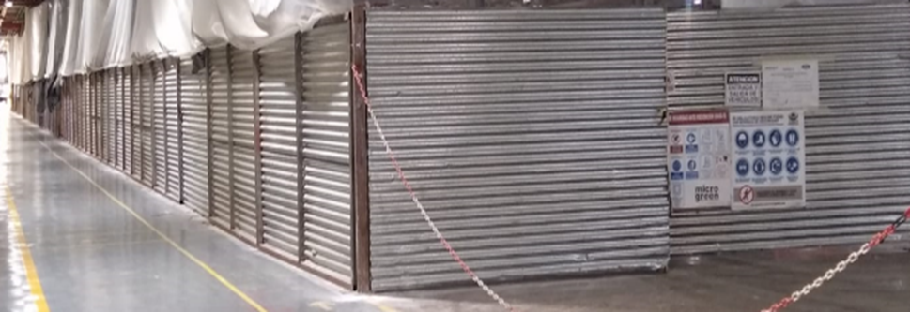
Ejemplo de Cerco Rígido para cerramiento de obra.

- Cerco Flexible:
En los casos en los que no sea factible ejecutar un cerco rígido (La Dirección de Obra determinará estos casos y los informara a la contratista), se utilizará un cerco flexible. La Dirección de Obra determinará donde ubicar este cerco para evitar potenciales interferencias.
El cerco flexible consistirá en un cerramiento con media sombra color negro o verde o en su defecto polietileno color negro de espesor no menor a 200 micrones, de preferencia ignifugo encintado desde nivel de piso hasta nivel de cubierta existente (o nivel menor aprobado por La Dirección de Obra, mínimo 3.00m en todos los casos).
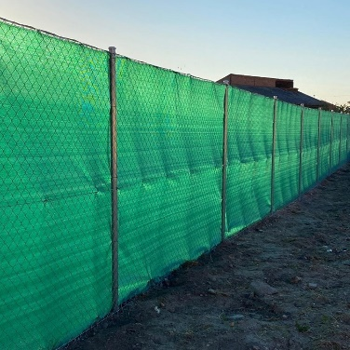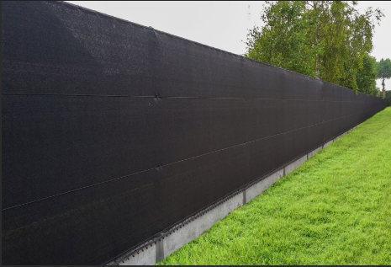
Ejemplo de Cerco Flexible para cerramiento de obra.
Finalmente, se deberá colocar en todo el perímetro de este cerramiento, separado 1.00m la media sombra o del polietileno, una separación con postes demarcatorios con base y malla naranja plástica de seguridad, los postes de soporte para la malla naranja no deberán exceder los 2 metros. El cerco deberá ejecutarse de forma tal de impedir las filtraciones de líquidos, polvo y demás elementos provenientes de la obra, fuera del sector intervenido.
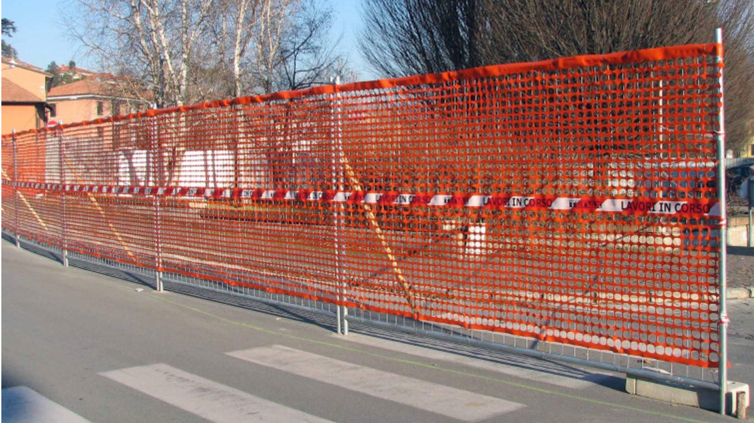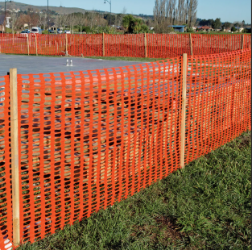
Ejemplo de Cerco Flexible con malla naranja y postes para delimitación de obra.

2.14 Vigilancia
El contratista deberá asegurar el resguardo de sus equipos, obradores e instalaciones durante su permanencia dentro de las instalaciones de Ford Argentina S.C.A.
Ford Argentina S.C.A. controlará el acceso al predio y proveerá vigilancia durante horarios nocturnos. Ford Argentina S.C.A. no se hace responsable por la seguridad de equipos, obradores e instalaciones propiedad del contratista.

2.15 Obradores
El contratista deberá contar con sus propios obradores en condiciones de mantenimiento y seguridad adecuadas, a plena satisfacción de Ford Land. Los mismo se ubicarán en una zona designada por el representante de Ford Land, donde pueda visualizarse la obra, o en las adyacencias del predio donde se van a realizar las tareas.
Ford Argentina S.C.A. proveerá los servicios de agua y energía para la obra, los puntos donde se tomarán serán indicados durante la visita de obra.
El contratista tendrá a su cargo todas las necesidades de su personal. Proveerá a su personal de viáticos, baños químicos, duchas, lavabos y demás instalaciones temporarias requeridas según la normativa vigente y requisitos gremiales correspondientes, estos elementos deberán ser mantenidos diariamente en cuanto a orden y limpieza. Los mismos deberán cumplir con los estándares de Ford.
El contratista deberá incluir también la disposición fuera de las instalaciones de Ford Argentina S.C.A., todos los efluentes cloacales, producto de sus propios obradores y baños químicos. En consecuencia, se recomienda la utilización de sistemas que tengan tanque colector de residuos propio, para que los mismos sean vaciados o retirados frecuentemente también bajo su cargo.
La contratista deberá tener en cuenta que es obligatorio el uso de los servicios del comedor de planta.
Para averiguar sobre costos y cualquier otro tema relacionado al servicio del comedor deberá comunicarse con:
- Venta.anticipada@grupolargentina.com – Contacto: 11-6842-3333.
La contratista deberá considerar la provisión de agua potable para consumo humano (fría y caliente) para su personal. Ford no proveerá ese servicio.

2.16 Taller/es del Constructor
El Contratista indicara el taller o talleres donde se realicen los distintos trabajos y dará las indicaciones necesarias a los responsables de los mismos para que permitan el acceso a los representantes de Ford Argentina S.C.A. para la inspección de los trabajos en cualquier momento.

2.17 Vehículos
Cualquier vehículo o equipo que debiera ingresar dentro de planta, deberá presentar toda la documentación requerida de acuerdo con las normas vigentes. No se permitirá el acceso sino se cumple este requisito.
Los vehículos propiedad de los contratistas, subcontratistas, proveedores o de cualquiera relacionado con la obra que no sean equipos de trabajo, deberán permanecer estacionados en un lugar a determinar.

2.18 Subcontratación
El Oferente deberá indicar a sus subcontratistas para la realización de los servicios dentro de cada especialidad. La elección será a su libre criterio, siempre que hayan sido previamente aprobados por Ford Land. Las empresas subcontratadas estarán sujetas a los mismos requisitos que el oferente contratado.
Ford Argentina S.C.A. podrá solicitar el reemplazo del o de los subcontratistas que a su criterio no pudieran cumplir con la calidad, envergadura o características de los trabajos encarados, sin que esto pueda considerarse como costo adicional. De la misma forma también podrá solicitar el retiro de las personas que se encuentren trabajando en la planta y que no satisfagan los requisitos y condiciones de comportamiento o desempeño de sus tareas.

2.19 Exclusiones de los servicios
Todas las exclusiones en el alcance de los servicios del Oferente deberán estar claramente indicadas en esta propuesta, quedando bajo su responsabilidad la ejecución completa de todo lo descrito, en este documento y, en caso de no ser citados específicamente accesorios y servicios relevantes, así como también, todo lo no específicamente citado como excluidos, después de la finalización de los servicios.

- INSTRUCCIONES A LOS OFERENTES
  - Presentación de las ofertas
Las ofertas se recibirán hasta la fecha y horario de cierre que determine el área de Compras. La oferta debe contener la siguiente información:
- Propuesta Técnica: El contratista deberá elaborar su propuesta técnica en base al presente pliego, aceptando los requerimientos descritos en su totalidad. Esta carpeta deberá contener además: cronograma de ejecución de obra, brochure o presentación con trabajos similares realizados, planos, croquis, renders o cualquier documentación que refleje lo presupuestado, entre otros.
- Propuesta Económica: Deberá incluir la planilla de cotización en Excel con el formato adjunto en el anexo de este documento. La contratación será mediante ajuste alzado. No se podrán realizar modificaciones del formato ni las unidades de medida de la planilla de cotización. De tener alguna observación deberá realizar las consultas mediante circulares, previo a la entrega definitiva de la oferta económica. Los montos de cada itemizado deberán estar desglosados por horas hombre, costo de mano de obra por hora, equipos y materiales. Todos los montos de la oferta pueden ser expresados en pesos argentinos o en dólares americanos (tener en cuenta que, para este último, al momento de ser abonado será únicamente en moneda local, considerando el tipo de cambio vendedor divisa del BNA). Los precios deben ser expresados sin impuestos. Indicar plazo de mantenimiento de la oferta y forma de pago sugerida, así como, plazo de entrega de la obra considerado.

  - Revisiones, Aclaraciones y Adendas.
Todas las revisiones o aclaraciones serán emitidas por escrito y en copia a todos los participantes en la oferta mediante circulares. En caso de ocurrir cambios en el pliego original, las notificaciones mediante circulares superaran lo indicado en el pliego original.

  - Ejecución
Con carácter previo a la ejecución de los servicios, el Oferente deberá:
- Preparar un plan o cronograma de obra para la ejecución de los servicios en MS Project.
- Comunicar los servicios a las áreas involucradas junto con el responsable de Ford Land.
- Infórmese de los procedimientos para el uso de equipos de soldadura y corte.
- Aísle el área de trabajo con barreras físicas, que pueden ser rejillas o revestimientos metálicos, y proteja las áreas adyacentes.
- Identificar y señalizar el área de trabajo de acuerdo con los Estándares de Ford.
- Solicitar autorización para el uso de las redes de servicios públicos.
- Solicitar autorización para la rotura de pisos.
- Solicitar autorización para ingresar a un espacio confinado.
- Solicitar autorización para trabajos en altura.
- Solicitar autorización para trabajos en caliente.
- Bloquee las fuentes de alimentación de acuerdo con la norma FAS08-100.
- Designar un coordinador de seguridad ocupacional para monitorear los servicios, si así lo solicita la persona responsable de la Seguridad Ocupacional del Contratante.
- Evalúe el impacto con áreas cercanas al sitio de servicio que deben poder operar sin interferencias.
Durante la ejecución de los servicios, el Oferente deberá:
- Celebrar reuniones periódicas de seguimiento de la marcha de los servicios.
- Revisar periódicamente el control de pérdida de servicios, tales como EPP's, aislamiento de la zona, conexiones en general, limpieza, residuos, fugas, etcétera, informando al Contratante.
- Proporcionar e instalar en los lugares de acceso, una señalización normalizada con los EPI (Equipos de Protección Individual) necesarios y obligatorios para la seguridad personal en el lugar, empleados y visitantes. Esta determinación deberá seguir lo determinado en el documento de análisis de riesgos laborales entregado a Seguridad durante el proceso de integración.

  - Certificación de los trabajos
Dado determinado porcentaje de avance, al final de cada mes de prestación de servicio o en el tiempo que se establezca al momento de la generación de la NP, el Contratista deberá presentar un certificado de avance (en el formato suministrado por Ford Land), con el detalle al momento de su presentación. El cual quedará sujeto a aprobación por parte de la Dirección de Obra, este documento servirá de habilitante para generar la factura correspondiente al avance certificado.
Dichos certificados ineludiblemente deben ser presentados posterior a la ejecución y recepción de las tareas. La aprobación y pago de cualquier de los certificados no implica su aprobación definitiva, ni exime a la contratista de sus responsabilidades legales, ni tampoco del saneamiento de vicios ocultos. Esta aprobación se entiende que es provisoria y sujeta en cualquier momento a revisión por Ford Argentina S.C.A. en caso de algún error o vicio oculto.
Los certificados de avance deberán contener:
- Fecha de emisión.
- N° Certificado (iniciando por el N°1).
- Periodo de realización de los trabajos.
- Periodo de certificación.
- Nombre completo de la Contratista y numero de proveedor.
- Montos correspondientes al servicio ejecutado.
- Desacopios si los hubiere.
- Los ítems certificados deben coincidir en numeración, orden y texto.
La Dirección de Obra dispondrá de una semana para la aprobación de certificado de obra, luego de la aprobación los certificados deberán cargarse en la plataforma correspondiente para la gestión del pago FSN y gestionarlo con cuentas a pagar.
La condición de pago estándar es semana + 34 días o cualquier otra condición particular previamente negociada con Compras. Las retenciones por impuestos Nacionales, Provinciales o Municipales serán indicadas por Compras al momento de negociación y adjudicación de los trabajos.

  - Reuniones de obra
Antes del inicio de los servicios, se debe realizar una reunión de planificación con el objetivo de comunicar y programar las áreas involucradas en cuanto al inicio, participación y fin de los servicios.
El Oferente contratado se reunirá semanalmente, o según sea necesario, durante la prestación de los servicios, con el representante de Ford Land y otras áreas involucradas, en las instalaciones de Ford Argentina según se indique, para presentar el progreso de los servicios y evaluar el progreso, así como para discutir temas relacionados con el control de pérdidas junto con el Técnico de Seguridad Ocupacional del Contratante y del Ford Argentina cuando sea necesario.

  - Interferencias
Será responsabilidad del Oferente contratado cualquier y toda reubicación de interferencias u obstáculos, que puedan impedir el normal desarrollo de los servicios a realizar, así como el restablecimiento de las condiciones iniciales de trabajo

  - Modificaciones del proyecto durante la ejecución de la obra
Las modificaciones requeridas por Ford Land serán indicadas por escrito mediante Orden de Servicio o mail.
En el caso de que el contratista sugiera alguna modificación durante la ejecución de la obra deberá informarse por escrito o mail, y previo a la ejecución deben contar con la aprobación de Ford Land. No se reconocerán cambios de costos sin la correspondiente aprobación previa.

  - Ensayos, pruebas y puesta en servicio
En caso de instalar equipos o alguna instalación especifica, se deberán realizar todo tipo de ensayos, pruebas de funcionamiento y mejoras, si aplica, para garantizar la correcta puesta en servicio. Se deberán entregar manuales de uso o recomendaciones de mantenimientos preventivos o correctivos de cada equipo.

  - Eliminación de materiales
Todo el material procedente de las remociones, desmantelamientos y/o demoliciones, considerado reutilizable a criterio del Contratante, pero no utilizable en la obra en cuestión, deberá ser transportado y almacenado en un lugar que indicará la persona responsable del seguimiento de la obra por parte de Ford Land.
En caso de material que pueda ser reutilizado en la obra, el Oferente contratado deberá almacenarlo en un lugar bajo su exclusiva responsabilidad.
Durante los trabajos de carga y transporte, no se permitirán acumulaciones de materiales y/o escombros en el sitio de construcción, debiendo el Oferente contratado realizar el "Boot-Out" simultáneamente con los trabajos de remoción, desmontaje y/o demolición.
Este ítem deberá seguir el procedimiento interno de Gestión de Contratistas y Subcontratistas y la legislación vigente aplicable, como se mencionó anteriormente.
Procedimiento específico para la entrada, uso y retirada de contenedores de basura y otros materiales:
- La entrada de camiones con cargas solo se puede liberar después de enviar un correo electrónico por parte del representante de Ford Land.
- No se permitirá el uso de un asistente en la operación de carga y descarga de contenedores, por lo que solo se permitirá la entrada del conductor.
- El lugar donde se colocará la carga debe ser aprobado previamente por Ford.
- Antes de descargar el contenedor en el lugar definido, el ingeniero de seguridad del contratista debe
- verificar sus condiciones (a través de una lista de verificación que preparará el contratista).
- Disponer de la señalización de la zona con conos que identifiquen la zona de uso.
- Para la carga y/o descarga de contenedores, debe contar con el seguimiento a tiempo completo del ingeniero de seguridad de la empresa contratada.
- Los contenedores deben estar señalizados con reflectores y el nombre de la empresa contratada para la obra.
- Cada contenedor debe pesarse vacío y también después del llenado, para un adecuado control del peso de los residuos y el control del envío para su eliminación a los respectivos destinos, tal y como exige la legislación ambiental vigente.

  - Plazos
Se prevé un plazo de ejecución de 45 dias, a partir de la adjudicación del contrato. El proveedor deberá realizar su propio cronograma indicando sus tiempos y entregar el mismo, indicando en detalle todas las etapas de obra hasta la entrega final en formato MS Project.

  - Incumplimiento de plazos
Cuando el adjudicatario incurra en atrasos motivados por causas ajenas a su accionar deberá dejar constancia en forma escrita de la situación, dentro de las 48 horas posteriores a la ocurrencia de los hechos que motivan los atrasos. Dentro de las 96 horas posteriores deberá presentar un informe analítico evaluando el atraso provocado por las situaciones denunciadas.
Se descontarán los días de lluvia (en los casos en los que estos afecten el normal desarrollo de las tareas) que superen a la media mensual de los últimos diez años tomando como referencia el registro de precipitaciones que a tal efecto lleva la Estación Aeroparque de la Fuerza Aérea Argentina o SMN. Se considerará día de lluvia aquel en el cual se registre una precipitación superior a 1mm.

El Proveedor deberá cumplir estrictamente con las fechas descritas en el cronograma de obras, especialmente la fecha de entrega final de la obra establecida por Ford, en caso de retraso en la entrega, por culpa del Proveedor, estará sujeto al pago de una multa del 0,1% (cero puntos uno por ciento), sobre el valor del contrato, el día de la demora, limitado al 6% (seis por ciento) del valor total del contrato.

  - Reporte Semanal de Contratista
El Contratista deberá realizar una presentación semanal de avances de obra. El mismo deberá realizarse cada lunes durante el transcurso del día para informar al PM acerca del estado de los trabajos en curso y de los avances que se han logrado durante el transcurso de la semana previa.
A continuación, se muestra un modelo del reporte a presentar, el mismo será suministrado por Ford Land al proveedor una vez inicados los trabajos.
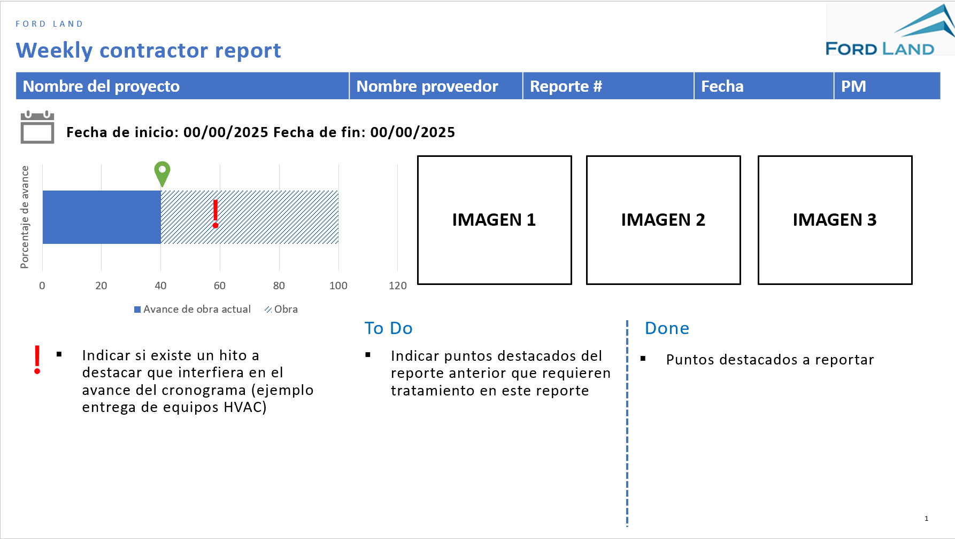
Weekly Contractor Report

  - Hand Over
Una vez terminados los trabajos se deberá realizar el Hand Over de la obra para formalizar su finalización y entrega. Este proceso consiste en la revisión de la obra entregada por las partes interesadas, la confección del Snag List / Punch List en el caso de encontrar observaciones y la entrega por parte del contratista de la documentación que se adjunte firmada por el responsable de la empresa contratista según anexo 3, 4 y 5.
De encontrarse observaciones en la reunión de Hand Over, Ford Land le entregará al contratista el Snag List / Punch List y este deberá devolverlo en un plazo máximo de 3 días con la inclusión de las fechas comprometidas para las reparaciones de las observaciones encontradas, sabiendo que el plazo máximo para dichas reparaciones es de 30 días.
El plazo de 365 días de garantía por la obra comenzará a regir a partir de la fecha en que se finalice el proceso de Hand Over.

  - Garantias de Obra
En su oferta el contratista deberá indicar el periodo de tiempo por el cual garantiza el funcionamiento de las instalaciones sin problemas originados por defectos de montaje, prefabricados o materiales.
El contratista deberá responder por un plazo mínimo de 12 meses como Garante de Obra, contado a partir de la fecha de recepción definitiva. Dicha garantía se extiende tanto al caso de incumplimiento total como al
supuesto cumplimiento parcial, anormal, defectuoso o a no satisfacción por parte de Ford Argentina, S.C.A.
Durante 30 días, después de la entrega y aprobación final, el oferente contratado deberá mantener un Equipo Técnico (Baby Sitting).
Los productos con garantías del fabricante deben tener sus certificados entregados junto con el libro de la obra.

- ESPECIFICACIONES TECNICAS PARTICULARES

4.1. Introducción General
Este pliego tiene por objeto establecer los criterios técnicos para la adecuación y/o implementación de sistemas de ventilación natural por convección y/o mecánica, en salas de transformación de energía eléctrica. El objetivo es garantizar la correcta disipación del calor generado por los equipos, asegurando condiciones de operación seguras, eficientes y conformes a las normas vigentes.
La ventilación natural por convección se basa en el principio físico de ascenso del aire caliente y entrada de aire frío, mediante aberturas estratégicamente dispuestas en niveles inferior y superior de la sala. Este método favorece el intercambio térmico pasivo sin consumo de energía mecánica, reduciendo así los requerimientos de mantenimiento.
Los criterios de diseño contemplan:
- Normas de referencia que definen parámetros constructivos y ambientales.
- Cálculos termo-fluidodinámicos basados en dimensiones reales, potencia instalada, altura y condiciones térmicas.
- Evaluación del estado actual de cada sala (aberturas, ventiladores en desuso, etc.).
- Trabajo a realizar con dimensiones, ubicación y características constructivas que permitan una renovación de aire suficiente para evitar el sobrecalentamiento.
El criterio de comparación se basará en la relación de capacidad de disipación térmica por cada MVA de demanda máxima simultánea. Se considerará que una sala cumple con los requisitos siempre que dicha relación supere la del caso base de referencia.
Notas:
- Siempre que el ambiente donde se encuentra la subestación transformadora disponga de un hueco disponible en el techo de 0,75 a 1 m de diámetro, se instalará una chimenea vertical con celosías y sombrerete, diseñada para facilitar la salida de aire mediante convección natural. En caso de no contar con dicho hueco en el techo, la salida de aire se realizará a través de persianas metálicas con celosías en una pared, ubicadas a una altura considerablemente mayor que la de la entrada de aire.

- Las entradas de aire se ubicarán en la pared orientada al sur, donde la incidencia solar es reducida y la mayor parte del tiempo permanece a la sombra, lo que favorece el ingreso de aire más fresco y estable. Dichas aberturas deberán disponerse a una altura no menor a 15 cm por encima del nivel del suelo, garantizando así una adecuada captación de aire y evitando la acumulación de suciedad, polvo o ingreso de agua por escorrentía.

- Los extractores actualmente instalados en las salas de transformación no serán reutilizados. En su lugar, se instalarán nuevos equipos que aseguren un funcionamiento adecuado y conforme a normativa.

- El mantenimiento a realizar en las rejas metálicas de entrada de aire se realizará interiormente, por lo que tienen que ser accesibles; y el mantenimiento a realizar en las rejas metálicas de salida de aire se realizará exteriormente, por lo que tienen que ser accesibles.

- Las mallas que se colocarán del tipo IP2, serán con pasaje de 25 x 25 mm, confeccionadas en alambre electrosoldado, galvanizado, de 2 mm de diámetro; y las mallas que se colocarán del tipo IP4, serán con pasaje de 1,25 x 1,25 mm, confeccionadas en tejido de alambre galvanizado de 0,23 mm de diámetro.

Documentos adjuntos
Se adjuntarán al presente pliego los siguientes documentos complementarios:
- 100-1982-629493-CVM: Plano de Chimeneas metálicas verticales con sombrerete y celosías de salida sobre techo.
- 100-1982-629493-DU_EF_TS-VEN: Diagrama Unifilar y Esquema Funcional de Tablero de Control de Extractor.
- 100-1982-629493-MC: incluirá el cálculo de caudal, potencia disipada y la relación de dichos valores respecto a 1 MVA.
- 100-1982-629493-ETP-4.3.: SET_A_ESTAMPADO
- 100-1982-629493-ETP-4.4.: SET_B_ESTAMPADO
- 100-1982-629493-ETP-4.5.: SET_C_ESTAMPADO
- 100-1982-629493-ETP-4.6.: SET_CDM
- 100-1982-629493-ETP-4.7.: SET_E_COAT
- 100-1982-629493-ETP-4.8.: SET_ESMALTE
- 100-1982-629493-ETP-4.9.: SET_M1
- 100-1982-629493-ETP-4.10.: SET_M2
- 100-1982-629493-ETP-4.11.: SET_M3
- 100-1982-629493-ETP-4.12.: SET_SERV GENERALES

5. ANEXOS

CERTIFICADO DE VISITA DE OBRA

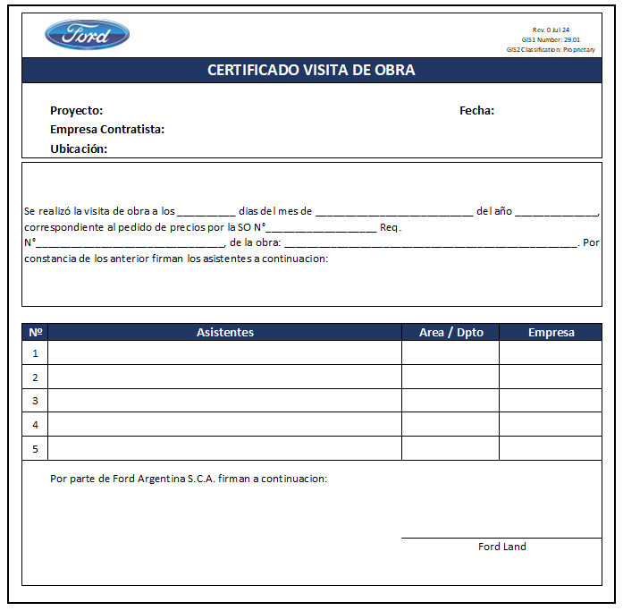

CARTEL DE OBRA (A UBICAR EN UNA CARTELERA AL INGRESO DE LA OBRA)
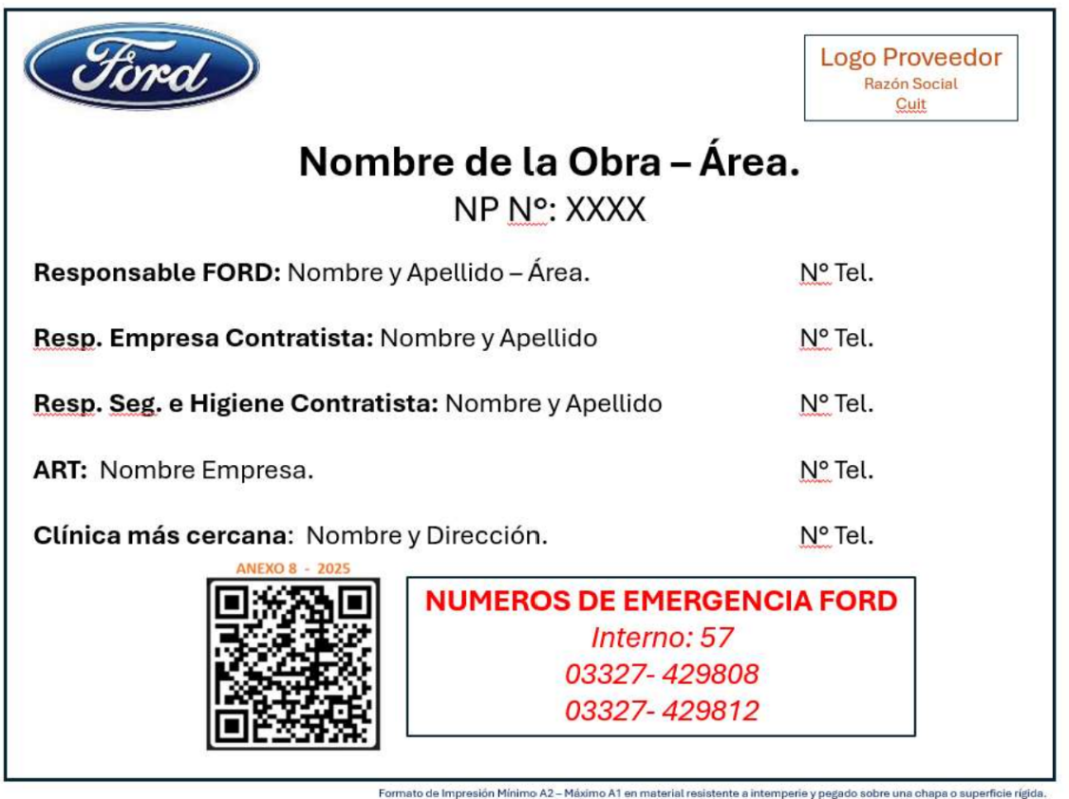

CARTELES QUE DEBEN ACOMPAÑAR
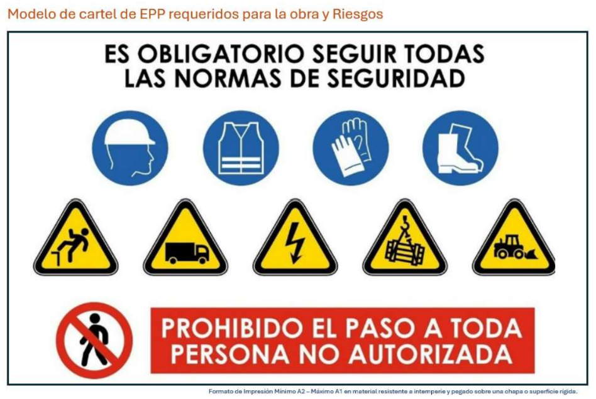

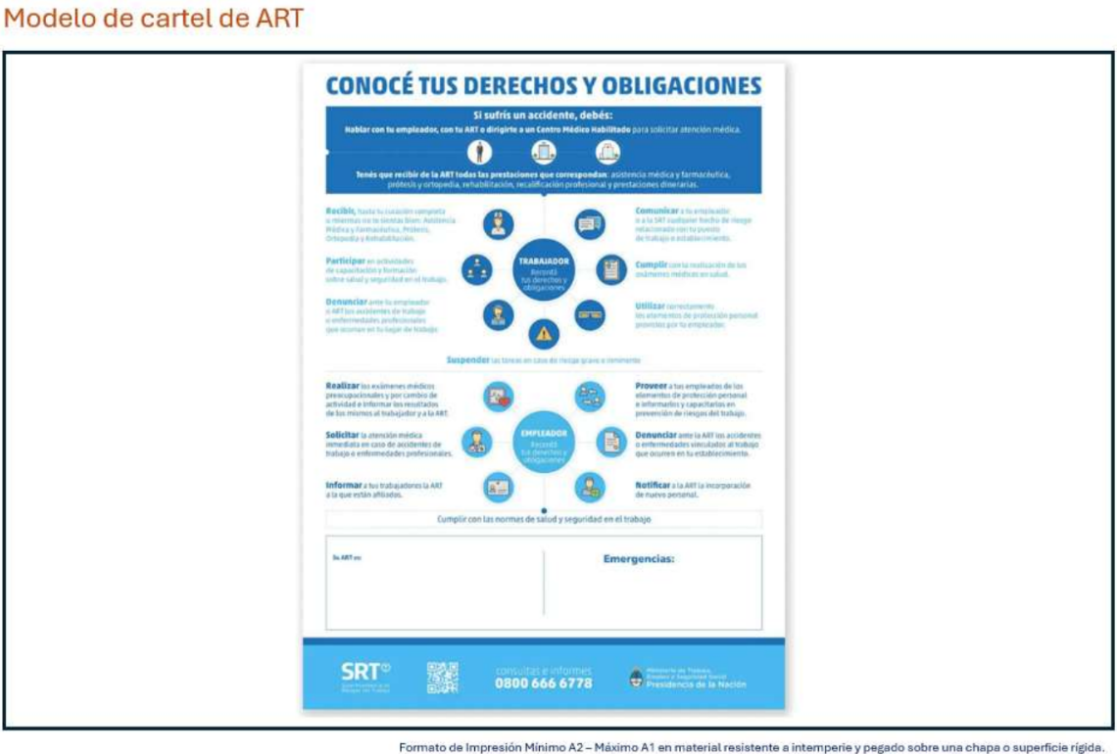

CONOCIMIENTO DE CONDICIONES Y ESPECIFICACIONES

Sres.: FORD ARGENTINA SCA | Fecha: ……………………….
Ingeniería de Planta, Ford Land | Gral. Pacheco, Buenos Aires
Obra: Manufacturing Offices – Obra Eléctrica

El que suscribe ………………………………………………………………………………….en representación de ................................................................................... declara poseer y conocer cabalmente las Condiciones Generales aplicables a notas de pedido de Obras – Bienes y Servicios, emisión Diciembre 2024, así como también los siguientes capítulos de las Especificaciones Técnicas Generales en las emisiones o revisiones indicadas a continuación y las Normas de Higiene y Seguridad de Ford Argentina S.A.
 |  | Emisión
X | 8 - Control de Compactación de suelos | 73
X | 9 - Control de Hormigones | 73
X | 10 - Cerramientos provisorios | 70
X | 11 - Preparación del terreno | 74
X | 12 - Pavimentos de Hormigón | 75
 | 14 - Pavimentos asfálticos | 72
X | 18 - Reparaciones de banquinas (bacheos) | 75
X | 19 - Hormigón elaborado | 75
X | 20 - Estructuras de hormigón armado | 72
X | 21 - Hormigón premoldeado | 69
X | 25 - Estructuras de acero | 72
X | 27 - Aislaciones | 84
X | 29 - Juntas de dilatación | 84
X | 30 - Mampostería de ladrillos y bloques | 71
X | 31 - Techados | 82
 | 32 - Cerramientos de fibrocemento | 70
X | 33 - Revoques de paredes y cielorrasos | 84
X | 34 - Cielorrasos | 84
X | 38 - Pintura | 70
X | 39 - Vidrios y cristales | 70
X | 41 - Tabiques divisorios modulares | 84
X | 50 - Carpintería metálica | 70
X | 51 - Herrajes | 71
X | 60 - Instalaciones mecánicas | 70
X | 61 - Cañerías | 71
X | 90 - Instalaciones eléctricas | 70

NOTA: El oferente deberá firmar la presente declaración, adjuntarla a su oferta y pedirá los capítulos de las especificaciones que no conoce y afectan a la obra cotizada.

